RITROVARSI…
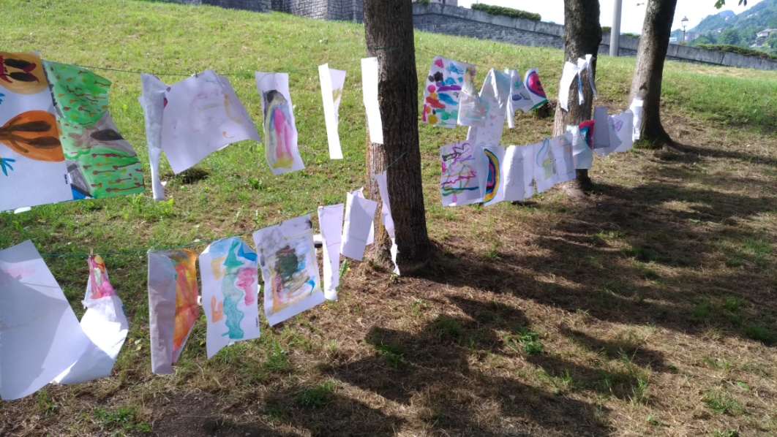
Sabato 21 maggio ci siamo ritrovati per la prima volta dopo più di due anni per un momento di festa insieme, maestre, bambini e genitori…è stato un momento semplice di attività e merenda che però ha avuto un significato e un’energia particolare.
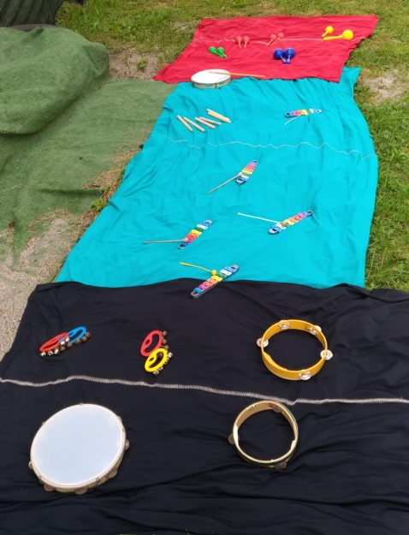
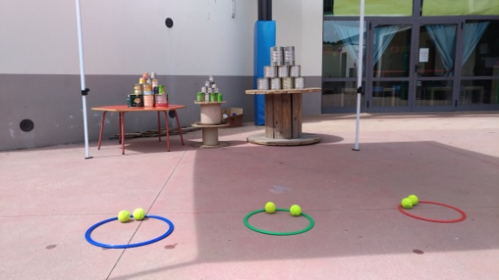
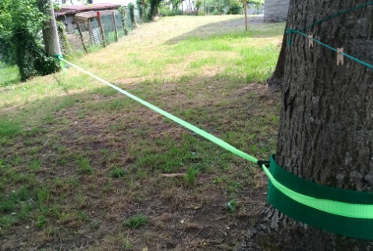
Lo abbiamo percepito osservando i bambini, erano elettrici con la gioia negli occhi, per loro era la prima volta ed erano quasi increduli di questa possibilità: “Ma sabato c’è una festa? Stiamo tutti insieme? Vengono anche la mia mamma e il mio papà!”.
Speriamo possa essere soltanto la prima occasione di una normalità riconquistata, perché il bisogno di relazione è forte e sappiamo bene che l’educazione e la crescita non possono che avvenire in relazione con l’altro.

